**Homilie in de gevangenis - PCB Brugge**

**op zaterdag 9 en zondag 10 juni 2018**

**Tiende zondag door het jaar - B**

**er wordt gelezen uit Marcus 3, 20-21; 31-35**

**Blijde Boodschap van Jezus Christus volgens Marcus.**

Nadat Hij heel wat mensen had genezen en zijn leerlingen rond zich had verzameld, ging Jezus naar huis. Maar er stroomde zoveel volk samen, dat zij niet eens de gelegenheid hadden om te eten. Toen zijn verwanten hoorden wat Hij allemaal zegde en deed, trokken zij erop uit om Hem mee te nemen, want men zei dat Hij niet meer bij zijn verstand was.

Toen kwamen zijn moeder en zijn broeders naar het huis waar Hij verbleef, en terwijl zij buiten bleven staan, stuurden ze iemand naar Hem toe om Hem te roepen. Er zat veel volk om Hem heen, dat het bericht doorgaf: “Uw moeder en uw broeders daarbuiten vragen naar U.” Hij gaf hun ten antwoord: “Wie is mijn moeder, wie zijn mijn broeders?”

En terwijl Hij zijn blik liet gaan over de mensen die in een kring om Hem heen zaten, zei Hij: “Ziehier mijn moeder en mijn broeders. Want mijn broeder en mijn zuster en mijn moeder zijn zij, die de wil van God volbrengen.”(Marcus 3, 20-21; 31-35)

**Wie is mijn broer, mijn zus, mijn moeder..?**

Een oude rabbi vroeg eens aan zijn leerlingen:

‘Hoe kun je het moment bepalen

waarop de nacht ten einde is en de dag begint?’

‘Is het misschien het moment waarop je vanuit de verte

een hond van een schaap kunt onderscheiden?’,

vroeg één van de leerlingen.

‘Neen’, zei de rabbi.

‘Is het wanneer je van verre

een dadelboom van een vijgenboom kunt onderscheiden?’,

vroeg een andere leerling.

‘Neen’, zei de rabbi.

‘Maar wanneer is het dan?’, vroegen de leerlingen ongeduldig.

De rabbi antwoordde:

‘Het is als je in het gezicht van een ander mens kunt kijken

en daarin je zuster of je broeder herkent.

Tot op dat moment is de nacht nog bij ons...’

(uit Chassidische vertellingen - Martin Buber)

**Familie dat zijn: ‘Mijn mensen’**

een column van Ann Verscuren in TGL, jg. 60 nr. 2, maart/april 2004.

Ik hoorde het ze zo gewoon zeggen, tussen pot en pint, absoluut niet ophefmakend, zo doodgewoon: “Vooraleer de vergadering startte, ben ik eerst met mijn mensen nog iets gaan eten.

‘Haar mensen’ zijn de medewerkers van een radioprogramma dat zij in goede banen moet leiden. Ik ken het programma niet, ik ken de mensen niet en haar ken ik maar een beetje. Maar die twee woorden – ‘mijn mensen’ – mensen toch, dat is mooi. ‘Mijn mensen’: een moederkip die haar vleugels spreidt. ‘Mijn mensen’: een warm deken waaronder je gekoesterd wordt. Mijn mensen: een kluitje mede-mensen door een rode draad verbonden. Mijn mensen: tedere betrokkenheid. Mijn mensen: niet alleen maar technici, researchers en radiostemmen, maar ook vaders en moeders, verliefden, verdrietige en verlegen mensen.

Het is niet zo moeilijk te bedenken wie ik ‘mijn mensen’ noem: dat zijn de patiënten van het psychiatrisch ziekenhuis waar ik als pastor ad interim werk.

Mijn mensen: die ik ’s zondags op de gesloten afdeling de communie ga brengen en die in een kring hun naam noemen terwijl er ergens op de gang geroepen en gescholden wordt. “Wij zijn nu de kerkgemeenschap, ook al zitten we niet in een kerk”, zeg ik dan steevast in het begin.

Mijn mensen: die op een sessie zingeving hun ervaringen delen bij ’n zinnetje als “ik geloof dat alles in het leven een betekenis kan krijgen”. Overgave of weerstand, woede of begrip, rust of twijfel.

Mijn mensen: die, hoe dement ook, met een opvallende helderheid een Onze Vader monkelen en glimlachen als ik een hand op hun hand leg.

Mijn mensen: die herinneringen ophalen aan een gestorven medepatiênt – “hij zong ‘altijd als een leeuw uit een kooi’ in plaats van ‘in een kooi’ – en symbolen zoeken voor de gedenkviering.

Mijn mensen over wie ik warme dekens wil spreiden, dekens die nooit echt rechtgetrokken kunnen worden, maar niettemin voor even veiligheid en warmte bieden. Hun eigen levensverhaal, vaak een lappendeken vol gaten en scheuren, wil ik herscheppen tot iets waarin ze thuis kunnen komen. Ooit waren ‘mijn mensen’ evengoed ‘mijn leerlingen’ op school en ‘mijn bezinningskindjes’ tijdens twee of drie dagen bezinning, aan wie ik op een of andere manier trouw wilde zijn in goede en kwade dagen.

Het is daarentegen niet zo makkelijk te bedenken onder wiens vleugels, onder welk deken, bij welk kluitje ik mag horen. Wie zou het zeggen of ooit gezegd hebben – ‘mijn mensen’ – en daarmee ook mij bedoelen? Zouden mijn klasleraren ooit dit deken in gedachten hebben gehad toen ze ‘mijn leerlingen’ zeiden, zou mijn schooldirecteur later, toen ik zelf les gaf, de rode draad geweven hebben? En hoe zit het met de burgemeesters van ooit mijn dorp en nu mijn stad? Denken die ooit met tedere betrokkenheid aan ‘mijn mensen’ als ze het over mij en mijn medeburgers hebben? De ministers, de koning? Even de vleugels spreiden, alleen maar in wat je zegt, hoe je het zegt, in wat je doet? Mensen het zou een enorme troost voor mij betekenen.

**Ja, wie zijn ‘mijn mensen’, mijn moeder en vader, mijn broers en zussen, mijn familie – als het er écht op aan komt? Hoe worden mensen van onbekenden tot vrienden van elkaar? En hoe groeien ze, al gaande de weg van de Exodus en het pascha, op weg naar de sjaloomstad Jeruzalem, steeds meer uit tot een ‘gesinne’, dat wil letterlijk zeggen: een’ reisgezelschap’?**

**In elk geval, laat ons in Jezus’ naam en op dringende vraag van het evangelie van vandaag nu toch eens en voorgoed die prachtige woorden ‘gezin’ en ‘familie’ verlossen van hun louter biologische verenging, alsof het altijd en alleen maar zou gaan over vaders, moeders, kinderen, huisje, tuintje, slaapkamertje… ‘Gezin’ en ‘familie’ zijn zoveel meer: proeve van samenbestaan in aandacht, zorg en betrokkenheid, bonte verzameling van bondgenoten en tochtgenoten, die met elkaar op reis gaan ‘naar verte die niemand weet, door vuur dat mensen samensmeedt…’**

**______**

‘Bij mij op de parochie in Christus Koning – Brugge is jaren geleden het onthaalhuis van SOCK ontstaan, dat plaats biedt aan vijf mensen, vluchtelingen. Zelf woon ik met hen samen in het onthaalhuis, en deel met hen lief en leed. De werkgroep rond het huis zorgt voor de begeleiding van deze mensen en andere vluchtelingen in de stad, en ook voor het sensibiliseren van de bevolking.

Deze vreemde mensen en hun families zijn mijn zusters en broeders geworden. Dank zij hen heb ik een stukje van hun wereld mogen meemaken, in Viëtnam, Londen, Macedonië, Togo, Nigeria, Kosovo, Moldavië… Daar zijn mijn ogen nog meer open gegaan, is mijn hart nog dieper geraakt.

Vandaag gaat de zorg vooral naar uitgeprocedeerden, illegalen, mensen wier naam geschrapt is uit de officiêle documenten en registers en die hier dus geen bestaansrecht meer hebben. Ook zij zijn onze zusters en broeders, die recht hebben op een menswaardig leven.

De vzw SOCK, dat staat voor Solidariteit Onthaalhuis Christus Koning, werd opgericht zodat het voortbestaan van het onthaalhuis naar de toekomst verzekerd is. Zo hopen wij dat er solidariteit kan groeien naar deze mensen en dat de weg voor een menswaardig leven voor hen opengaat…

Wellicht zal het in mijn verhaal duidelijk geworden zijn dat ik mijn weg nooit zelf heb gekozen, maar dat ik tot kiezen werd geroepen door de mensen die mijn weg hebben gekruist. Zij hebben mij op het spoor gebracht van een God die het leven wil en niet de dood, die bevrijding wil en geen slavernij, een God verhaald in de bijbel. Hij die aanwezig is in de bevrijdende geschiedenis van mensen in het verleden en vandaag. Hij die een voortdurende oproep is om deel te nemen aan dit bevrijdingsproces. En die voor mezelf herkenbaar wordt wanneer ik die keuze wel of niet maak…’

(Jef Devisscher, altijd priester-arbeider geweest, en gewezen pastoor op Christus Koning – Brugge, vertelt zijn roepingsverhaal in ‘De Duif – contactschrift BME’, 19° jg. nr. 3, maart 2008)

**Dom Helder Camara en zijn familie…**

[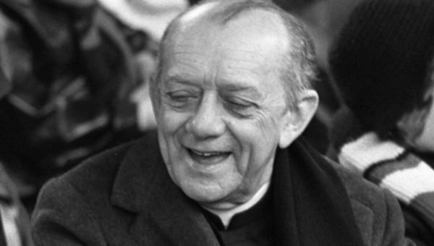](https://www.telesurtv.net/english/opinion/Brazils-Dom-Helder-Camara--The-Peoples-Saint-20150407-0009.html)

De fameuze bisschop Dom Helder Camara van Recife in Brazilië had sterk het gevoel dat alle mensen, maar zeker de allerarmsten, familie van hem waren. Als hij hoorde dat één van hen ten onrechte gearresteerd was, belde hij meteen de politie en zei: ‘Ik heb gehoord dat jullie zopas mijn broer hebben gearresteerd…’ En dan kwamen er meteen een hoop verontschuldigingen van de kant van de politie: ‘Oh Monseigneur, het spijt ons ten zeerste – dat moet een vergissing zijn! Wij wisten helemaal niet dat die man uw broer was. Wilt u hem alstublieft direct komen ophalen – en excuseert u ons toch voor zoveel onhandigheid…’

En wanneer de aartsbisschop dan naar het plaatselijke politiebureau ging om de man in kwestie op te halen, zei de officier van politie soms: ‘Maar Monseigneur, hoe kan dat toch: die man heeft helemaal niet dezelfde familienaam als u – hoe kan hij dan uw broer zijn..?’ Waarop Dom Helder steevast met een stralende glimlach antwoordde ‘…dat hij nu eenmaal gewoon was elke arme als zijn broer of zuster te beschouwen…’

**‘Com-panen’ en ‘co-pains’ heb je broodnodig…**

**Het verhaal van Pietro – een verhaal over samen aan tafel gaan…**

Pietro is iemand die tijdens de oorlog moest onderduiken.

En hij zoekt op een dag zijn toevlucht in een verlaten stal.

Daar wordt hij ontdekt door Infante, de doofstomme van het dorp.

Pietro is doodsbenauwd dat Infante hem zal verraden. Maar dat doet Infante niet.

Integendeel, hij komt hem vanaf dat moment van eerste kennismaking elke dag gezelschap houden.

Pietro ondervindt stilaan dat Infante niet echt doofstom is. Eigenlijk kan hij gewoon niet spreken omdat niemand zich ooit echt met hem heeft beziggehouden, en de moeite heeft gedaan om hem te leren communiceren.

Pietro leert hem voorzichtig een eerste woordje uitspreken : ‘pane’, ‘brood’. En zij delen met elkaar een stuk brood dat Infante heeft meegebracht. De volgende dag leert Pietro hem een tweede woord : ‘Compane’ – dat zijn ‘mensen die met elkaar hun brood delen’. Denk maar eens aan woorden als ‘compagnie’ of ‘compagnon’ en ‘communie’, zegt hij…

Dan ziet Infante plots twee muizen in de hoek van de stal. Die zitten samen gulzig te peuzelen aan een paar kruimels brood die van hun tafeltje zijn afgevallen. Infante wijst ze proestend aan en roept verrukt : ‘Compane! Compane!’ En hij lacht zijn tanden helemaal bloot.

En zo leert deze doofstomme man steeds meer te delen van zijn buitenkant en van zijn binnenkant. Omdat hij van Pietro geleerd heeft hoe goed het is van samen aan tafel te zijn en je brood te delen met wie je lotgenoten zijn…

Mensen die elkaar trouw beloven zijn ‘compagnons’- ‘copains’ zegt men in het Frans, wat letterlijk betekent : zij die samen hun brood eten…

Iedere keer als wij eucharistie vieren, is dat de bedoeling : dat wij samen, als broers en zussen onder mekaar, ons brood met elkaar delen en zeggen : ‘Compane!’ En laten er dan maar wat kruimels van de tafel vallen, af en toe, voor de kleine muizen in de wereld die het zoveel moeilijker hebben dan wij om te overleven…

**Familie is: wie jou op handen draagt…**

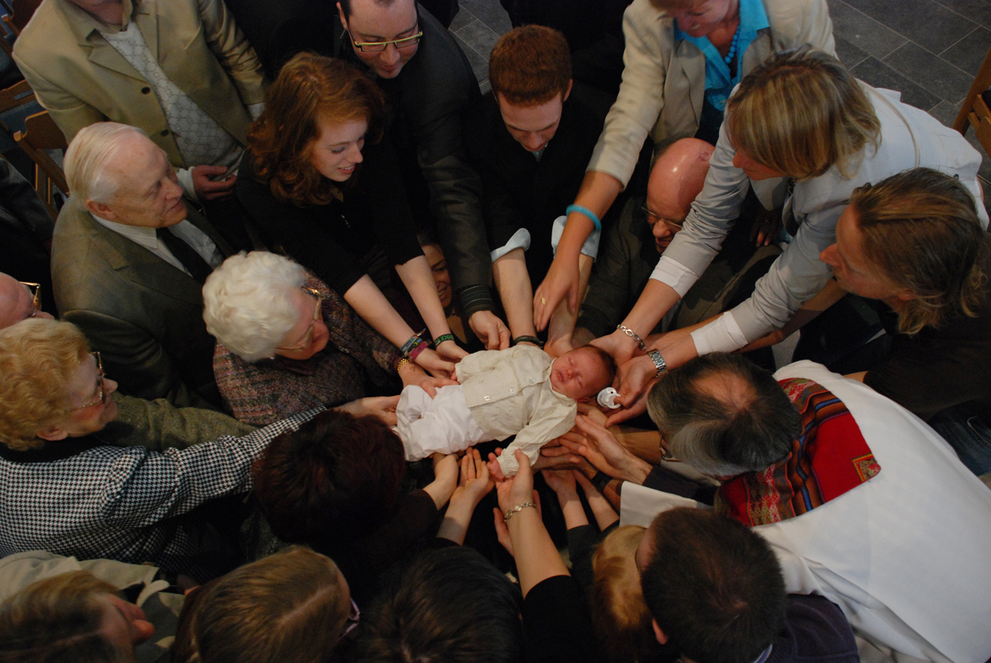

 We slaan de handen in elkaar

en vormen zo een vangnet,

een draagvlak, een netwerk van verbondenheid.

We leggen dit prille mensenkind op onze handen

het weegt zo licht, zo licht

het kent de zwaartekracht nog niet.

We steken het in de hoogte

zodat het ver kan kijken,

wij achten het heel hoog.

We zeggen zonder woorden, metterdaad:

“Ik zal er altijd zijn voor jou”

*Het aloude gebaar van de ‘handoplegging’ in een doopselviering, omgevormd en geactualiseerd tot een nieuw klein ritueel, een waarachtig ‘blij mysterie’: de ‘op-de-hand-legging’… (foto: doopsel van Florence Victoria Billiet – Tielt, 1 april 2012 – tekst: Geert Dedecker)*

**Familie is: wie tijd wil besteden aan jou…**

[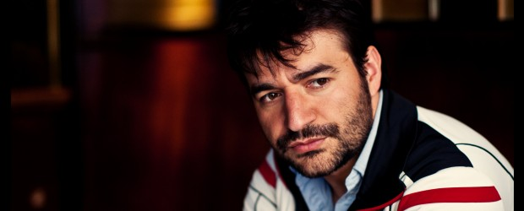](https://www.google.be/url?sa=i&source=images&cd=&ved=2ahUKEwju9cjL6bnbAhVGL1AKHedcCOwQjRx6BAgBEAU&url=http://www.stuk.be/nl/programma/ongehoord-de-neoliberale-strafstaat-boekvoorstelling-bleri-lleshi&psig=AOvVaw1TutlAWrhindOEE_QOaVx3&ust=1528195386858675)

**Waarom kom je hier op zondag je tijd verliezen met ons?**

Gisteren was ik te gast in de gevangenis van Ruiselede. Ik ging daar in gesprek met 25 gedetineerden en 20 mensen die van buiten kwamen. Ik werd gevraagd om te vertellen over mijn eigen verhaal. In alle eerlijkheid: ik had het hier moeilijk mee. Ik wilde niet de 'succesvolle' uithangen voor mensen die in gevangenis zaten. Waar ik vandaag sta heb ik niet zozeer aan mezelf te danken, maar aan mijn familie, mijn vrienden, mensen die mij hebben gesteund, de staat die mij bepaalde kansen heeft gegeven en vooral ik heb veel geluk gehad.  
Het werd, zoals altijd bij mijn lezingen, een geanimeerd gesprek met de zaal. Tijdens het tweede deel van de namiddag moesten de gedetineerden aan tafels het gesprek aangaan met de mensen van buiten en reflecteren op wat ik zei en een aantal vragen voorbereiden.  
De eerste vraag die ik kreeg kwam van een gedetineerde: "Waarom kom je naar hier op een zondag om met ons in gesprek te treden? We dienen niets voor de samenleving en hebben geen stem. Waarom je tijd verliezen met ons?"  
Ik zei: "Normaal gezien is mijn zondag heilig, maar net omdat ik hier kwam spreken heb ik toegezegd. Ik wil het gesprek aangaan met jullie want jullie zijn deel van deze samenleving, mijn samenleving. Net zoals jongeren die uitgesloten worden; mensen in armoede; alleenstaande moeders enzovoort. Ik aanvaard niet dat we mensen opgeven. Integendeel zelfs, ik zie het als mijn taak om er te zijn voor mensen die uitgesloten worden. Bovendien ik ben vandaag jongerenwerker en jij gedetineerde, maar misschien wordt jij ooit jongerenwerker en ik gedetineerde."  
Verschillende gedetineerden kwamen naar mij om te zeggen dat ze inspirerend vonden. Ik liet hen weten dat ik zelf ook inspiratie had opgedaan. Ze gaven eerst zelf half uur uitleg over de gevangenis. Ze hadden alles voorbereid voor de lezing en ze zorgden voor koffie en taart voor iedereen.  
In het begin voelde ik nochtans dat verschillende van de gedetineerden niet echt interesse hadden in wat ik zou gaan vertellen. Het voelde raar daar in een gevangenis als enige persoon met migratieachtergrond. Alle gedetineerden en mensen van buiten waren wit. Hun blikken leken in het begin niet geboeid. Zoals bijvoorbeeld 1 gedetineerde die aan een tafel zat op de eerste rij.  
Toen ik gedaan had met spreken kwam een lang applaus en er gebeurde zelfs iets bijzonders voor mij. 1 persoon stond op en bleef applaudisseren. Hij keek links en rechts achter hem en zag dat hij als enige rechtstond en toch ging hij niet zitten. Het was de gedetineerde aan de eerste rij.  
Na het applaus ging ik achter de boeken staan en mensen kwamen boeken kopen. De gedetineerde ter sprake kwam zich informeren. Hij wilde heel graag een boek kopen maar had geen geld bij. Net achter hem zat een dame die hem zei dat ze heel graag een exemplaar voor hem zou willen kopen. Hij wilde dat niet aanvaarden, maar ze bleef aandringen. Ik zag dat de gedetineerde geraakt was door deze kleine oprechte geste.  
Voordat ik richting Brussel vertrok moest ik mijn ID halen aan het onthaal. Daar zat een groepje van de mensen ook te wachten om hun ID af te halen. Ik zag een dame die duidelijk emotioneel was. Ik kwam dichtbij haar en ik zei: "Dat doet iets met een mens een ontmoeting met gedetineerden nu we richting huis trekken en ze hier achter blijven." Ik dacht dat ze wat ontdaan was door de ontmoeting met de gedetineerden, maar dat was het blijkbaar niet.  
"Ik ben geraakt door elk woord dat je sprak vandaag. Ik herken mij in wat je zei. Ik ben diep geraakt in mijn hart", zei ze terwijl ze haar hand op haar hart drukte en intussen de tranen niet meer kon inhouden. Ik omhelsde haar en zei "Wat komt van het hart, gaat naar het hart."  
  
(gelezen op de Facebookpagina van Bleri Lleshi - een in België wonend filosoof, schrijver en spreker van Albanese afkomst. Hij was op zondag 29 april 2018 te gast in Ruiselede voor het project Rondom Prison)

**Hij is niet zwaar, hij is mijn broertje…**

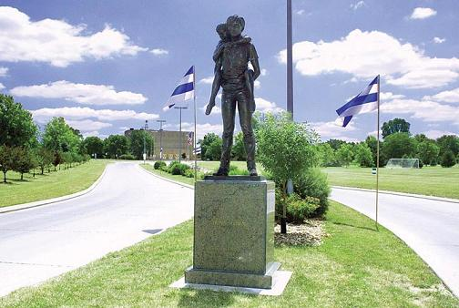

**Het beroemde standbeeld bij de toegangsweg naar Boys Town, een ‘stad’ voor kansarme, verwaarloosde jongens**

**Ergens in Amerika**

**staat voor een school**

**een beeld van een jongetje**

**dat zijn gehandicapt broertje**

**op de rug draagt.**

**Daaronder staat de tekst**

**eens door het jongetje gezegd**

**toen hij zijn broertje**

**uren ver naar school droeg**

**en men hem zei**

**dat dit toch wel zwaar moest zijn :**

**‘Hij is niet zwaar,**

**hij is mijn broertje…’**

**Boys Town** Uit Wikipedia, de vrije encyclopedie

***Boys Town*** is een [Amerikaanse](https://nl.wikipedia.org/wiki/Verenigde_Staten) film uit [1938](https://nl.wikipedia.org/wiki/1938) van regisseur [Norman Taurog](https://nl.wikipedia.org/wiki/Norman_Taurog) met in de hoofdrollen [Spencer Tracy](https://nl.wikipedia.org/wiki/Spencer_Tracy) en [Mickey Rooney](https://nl.wikipedia.org/wiki/Mickey_Rooney).

De film is gebaseerd op het leven en werk van pater [Edward J. Flanagan](https://nl.wikipedia.org/w/index.php?title=Edward_J._Flanagan&action=edit&redlink=1), de oprichter van Boys Town, een 'stad' voor kansarme, verwaarloosde jongens. MGM was aanvankelijk sceptisch en liet de film maanden op de plank liggen. [Louis B. Mayer](https://nl.wikipedia.org/wiki/Louis_B._Mayer), het hoofd van de studio, zei zelfs dat de film wel moest mislukken omdat er geen seks in zat. Spencer Tracy en Mickey Rooney wisten Mayer echter te overtuigen de film toch uit te brengen en dat bleek terecht: *Boys Town* brak alle records in de bioscoop en behaalde twee Oscars.

**Verhaal**

Pater Edward J. Flanagan bezoekt een man die ter dood veroordeeld is. De man vertelt Flanagan dat hij als kind nooit de kans kreeg om op het rechte pad te komen. De pater denkt na over de woorden van de ter dood veroordeelde en besluit nu een tehuis voor verwaarloosde en kansarme jongens te stichten. Ondanks financiële problemen is het initiatief een succes en groeit het tehuis uit tot een groter complex: Boys Town. Flanagan doet dit vanuit een door de [Moderne Richting](https://nl.wikipedia.org/wiki/Moderne_Richting) beïnvloede zienswijze: de mens is niet slecht geboren, maar kan door omstandigheden tot criminaliteit gedreven worden. Goede omstandigheden kunnen daarentegen de mens ten goede beïnvloeden. Door in zijn tehuis optimale omstandigheden te bieden, wil hij de jongens een toekomst geven, want volgens hem bestaan er in wezen geen slechte jongens: *There is no such thing as a bad boy*. Met liefdevolle hand probeert Flanagan de jongens verantwoordelijkheidszin bij te brengen. Ieder jaar kiezen de jongens een 'burgemeester' die voor hun belangen opkomt.

Dan krijgt Flanagan bezoek van de crimineel Joe Marsh. Hij vraagt de pater om zijn veel jongere broer Whitey in huis te nemen. Marsh is bang dat zijn broertje hard op weg is om een crimineel te worden en net zo zal eindigen als hij. Whitey past totaal niet in Boys Town. Hij vindt het complex maar niks en denkt alles naar zijn hand te kunnen zetten. Door zijn gedrag wordt hij al snel een buitenstaander. Eigenlijk vindt alleen de kleine Pee Wee hem aardig. Whitey ziet zijn kans bij de komende verkiezingen, en voert met een klein groepje medestanders agressief campagne om tot burgemeester te worden gekozen. De zittende burgemeester heeft een enorme hekel aan Whitey gekregen en de campagne ontaardt in een persoonlijke strijd. De derde kandidaat, Tony Ponessa, is een gehandicapte en enigszins schuchtere jongen die in tegenstelling tot de andere twee het algemeen belang voorop stelt. Hij wordt echter volledig overschaduwd door de steeds fellere campagne. Uiteindelijk escaleert de campagne tot een persoonlijk conflict dat in een bokswedstrijd wordt beslecht. Whitey verliest tot zijn grote verbazing en Ponessa wordt tot burgemeester gekozen. Kwaad verlaat Whitey Boys Town. Pee Wee probeert hem te volgen maar wordt door een auto aangereden. Dat brengt Whitey tot inkeer en hij komt terug naar Boys Town.

In de stad probeert Whitey zijn ontsnapte broer Joe te vinden. Juist op dat moment wordt er een bank door Joes bende overvallen. Whitey wordt per ongeluk door Joe in het been geschoten. Joe duikt onder en belt Flanagan anoniem waarna deze Whitey in een kerk ophaalt en terugbrengt. De sheriff wil Whitey arresteren en verhoren, maar Flanagan neemt de verantwoordelijkheid voor hem op. Whitey verklaart tegen Flanagan dat hij beloofd heeft Joe niet te verraden, maar Flanagan beseft dat dit het eind van Boys Town zal betekenen. De betrokkenheid van Whitey bij de overval heeft al veel stof doen opwaaien, en weigering mee te werken zal Boys Town nog verder in diskrediet brengen. Whitey zoekt Joe nogmaals op en Joe, die het belang inziet van Boys Town, ontslaat hem van zijn belofte. De bendeleden willen Whitey vermoorden, maar Joe beschermt hem tot Flanagan en de jongens arriveren. De criminelen worden gearresteerd en Boys Town ontvangt vele donaties waardoor de financiële problemen voorlopig voorbij zijn. Whitey keert terug naar Boys Town. Whitey is tot inkeer gekomen en wordt na een jaar tot zijn eigen verbazing tot burgemeester gekozen.

[Boys Town](https://nl.wikipedia.org/wiki/Boys_Town_(Nebraska)) bestaat echt. De 'stad' werd in 1921 gesticht door pater Flanagan (1886-1948) die probeerde om kansarme jongeren een reden van bestaan te geven. Boys Town was aanvankelijk een weeshuis, maar groeide uit tot een dorpje, compleet met een burgemeester, postkantoren, huisjes, een kapel en scholen. Inmiddels zijn er dertien vestigingen in California, Nevada, Texas, Nebraska, Iowa, Louisiana, Chicago, North Florida, Central Florida, South Florida, Washington, D.C., New York en New England.

Pater Flanagan was een rooms-katholieke priester die werd geboren in Ierland en in 1904 emigreerde naar de VS. In 1919 werd hij Amerikaans staatsburger. Flanagan bleef betrokken bij zijn project en kreeg veel prijzen en eervolle vermeldingen voor zijn werk. Hij maakte een aantal reizen naar het buitenland om de kinderzorg aldaar te bestuderen. Tijdens een reis naar Europa in 1948, overleed Flanagan in Berlijn aan de gevolgen van een hartaanval.

**Ben jij mijn broer, ben jij mijn zus, ben jij mijn moeder..?**

Ben jij mijn moeder? Dek je me dan toe vanavond?

En vertel je een verhaal over goed zijn en goed doen,

Over blij en gelukkig leven?

Ben jij mijn zus? Staat jouw deur voor mij open vandaag?

En luister je naar mijn verhaal van vreugde of verdriet?

Lach je mee als het mij goed gaat?

Droog je mijn tranen als ik zorgen heb en eenzaam ben?

Ben jij mijn broer? Zal ik tijd maken voor jouw verhaal?

Ik wil je dragen en steunen, en samen met je huilen om je miserie!

Gedeelde smart, weet je wel…

Ik wil ook mee genieten van je mooie momenten.

Gedeelde vreugde telt toch dubbel?

Ben jij mijn moeder, mijn zus, mijn broer?

Laten we dan samen op weg gaan van verhaal naar verhaal,

van mens tot mens, van ‘ont-moeten’ naar ‘ont-moeten’.

Jij bent mijn moeder, mijn zus, mijn broer…

Samen zijn we op weg als kinderen van éénzelfde Vader.

Tochtgenoten in goede en kwade dagen…

En vergeet daarbij niet: “Wat uit liefde wordt gedaan,

geschiedt altijd buiten goed en kwaad om…” (Nietzsche)

Bij Marcus 3, 20-35 – door Anne – Federatie St.-Andries-St. Michiels Brugge.

**Vader zijn is de kunst van goed vasthouden en tijdig loslaten…**

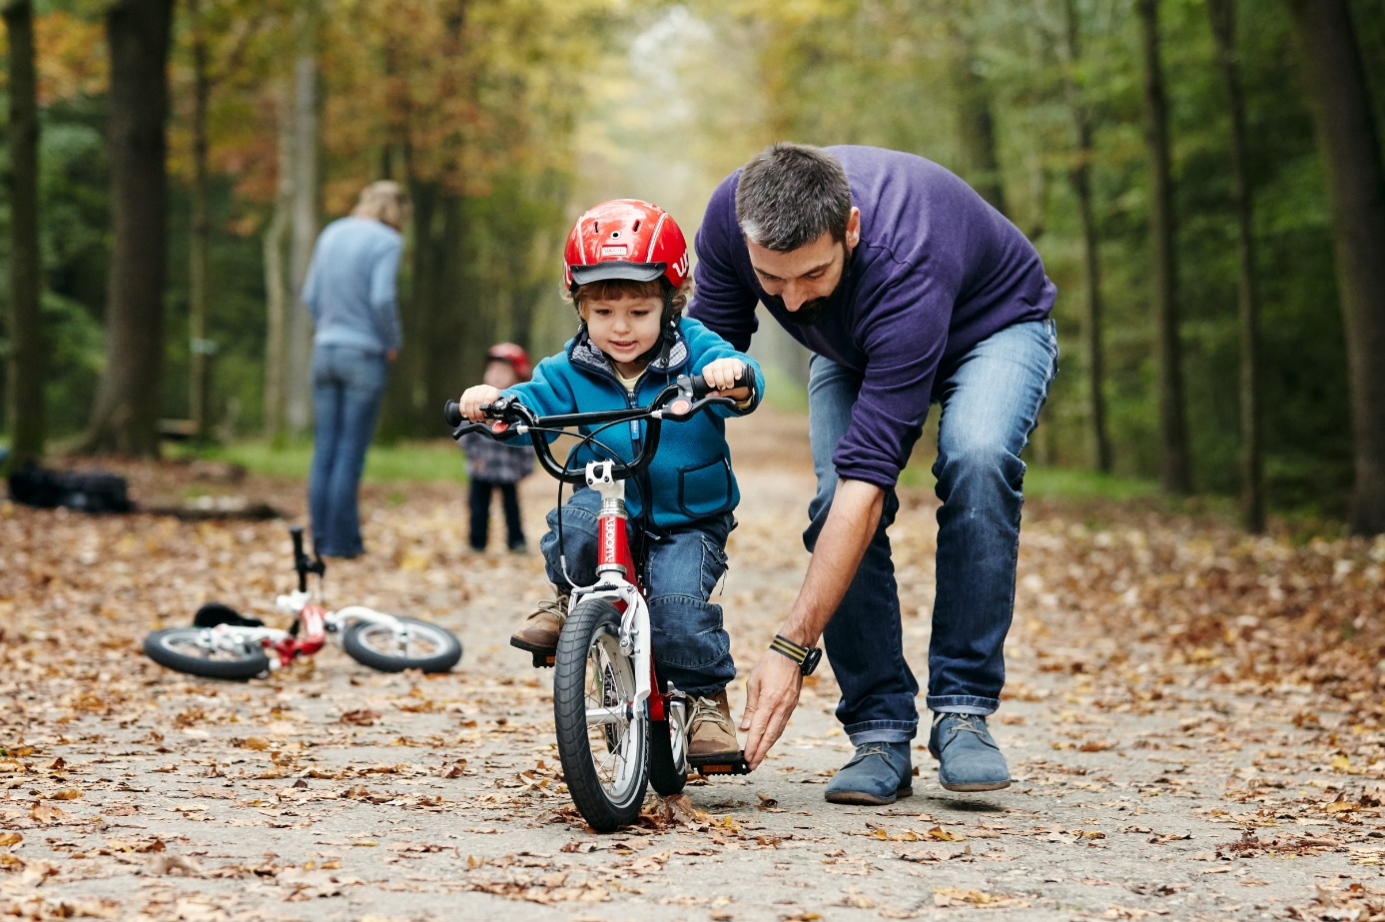

**niet alles in het leven loopt op wieltjes**

**maar papa houdt mij stevig vast**

**hij weet van vallen en van opstaan**

**mijn papa is een toffe gast**

**pas tout marche sur des roulettes**

**mon papa me tient bien**

**il sait ce que c’est que de tomber et se relever**

**mon papa est un gars formidable**

**not everything in life runs smoothly as a bike**

**luckily daddy holds me tightly**

**he knows about falling and getting up again**

**my dad is a nice fellow**

**ليس كل شيء في الحياة يسير بسلاسة كدراجة**

**لحسن الحظ أبي يمسك بي بإحكام**

**هو يعرف عن السقوط والنهوض من جديد**

**والدي هو رفيق جميل**

[**www.thuisfront.be**](http://www.thuisfront.be) **– Vaderdag 2018**

**Laat me nu maar los!**

We waren net naar het zomeruur overgeschakeld, en het was bijgevolg “langer licht”…

Zijn roep klonk doorheen de vredige avond, die door de verrassend zalige paastemperatuur aan een échte zomeravond deed denken: ‘Plezant zeg! Plezant! Ik vind het plezant!’ en hij lachte kirrend tussendoor.

We knepen even in mekaars hand – het was waarachtig een speciale gewaarwording om onze oudste zoon, goed en wel vier jaar oud, daar alleen op twee wielen te zien rondrijden – uiterst voorzichtig nog, maar perfect en net snel genoeg zijn bochten nemend, en hem tenslotte keurig tot stilstand te zien komen met een glunderende snoet en met de trots verzuchte mededeling: ‘Ik kan het’…

Wij hadden, de afspraak in stand houdend dat hij tijdens de paasvakantie zou leren fietsen “zonder steunwieltjes”, gedurende een dag of twee afwisselend mee gerend naast het rode fietsje – lichtjes de kop van zijn jasje vasthoudend, uiteindelijk meer als pedagogische steun dan iets anders… tot hij zelf de veelbetekenende woorden uitsprak: ‘Laat me nu maar los!’. En daar bolde hij – zienderogen op weg naar een groter stukje zelfstandigheid.

En nog meer dan bij zijn eerste stapjes maakte ik daarbij nevenbedenkingen in de aard van de Profeet van Kahlil Gibran die zegt: “Uw kinderen zijn uw kinderen niet… Zij worden als levende pijlen van u weggeschoten…”

Laat onze jongen toch maar verder een grote vreugde voor ons blijven, nu als “fietsende pijl” of “fietsende boomerang”, die wegrolt en terugkeert… maar laat dat dan ook zo zijn straks en morgen, wanneer hij àndere en veel ruimere wegen zal inslaan…

(Marina – in Maandbrief van de Gezinsgroepen – mei 1989)

**Vader zijn is ruimte geven…**

**Uit de reportage ‘Het eilandgevoel’ van RKK.NL – aflevering van 27 december 2014, met o.a. STEF BOS, in gesprek met Leo Fijen, wandelend aan zee op Schiermonnikoog.**

Daarin vertelt Stef Bos over zijn 92-jarige vader (Papa, ik lijk steeds meer op jou !!!) die in de loop van 2014 overleden is.

‘Dit heeft mijn vader mij nagelaten (wijzend naar de zee achter zich). Sommige mensen, als ze dood gaan, laten een LÉÉGTE na – mijn vader heeft RUIMTE nagelaten – ruimte om te vullen…

Op zijn doodsprentje hebben we een foto gezet van de ondergaande zon en de zee. Vaak zat hij daar naar te kijken, alleen op het balkon aan zee. En hij heeft ontelbare foto’s van de zee gemaakt.

We hebben zo’n volle reis met elkaar afgelegd…

Toen hij begraven werd zei ik tegen mijn broer en zus: ‘We moeten vieren dat hij er is geweest, en niet alleen rouwen omdat hij er niet meer is…’

Kijk, dit heeft mijn vader mij nagelaten toen hij vertrok (wijzend naar de zee achter zich). Sommige mensen als ze doodgaan laten léégte na, en daar dwaal je in rond, en je weet niet wat je er mee moet. Want je zit met vragen of met een schuldgevoel of wat dan ook…

Maar mijn vader heeft RUIMTE nagelaten – ruimte om te vullen…

Stef Bos zegt ook prachtige dingen over zijn zoontje – die hem geholpen heeft om heel dat afscheid in het juiste perspectief te plaatsen. Het was voor het jongentje de eerste keer dat hij geconfronteerd werd met de dood, toen hij zijn opa daar zo opgebaard zag liggen. ‘Opa is koud’, zei hij. En toen heeft hij verf gekregen, en heeft de kist van opa helemaal zelf beschilderd met een Viking-boot – zodat hij over de zee naar oma toe kon varen…

Op youtube is enkel een heel kort fragment terug te vinden; daarvan kan ik de link geven, maar dit is enkel een halve minuut: <https://youtu.be/zN9uQhQzkwU>

|  |  |
| --- | --- |
| [https://i.ytimg.com/vi/zN9uQhQzkwU/maxresdefault.jpg](https://youtu.be/zN9uQhQzkwU) | [Het Eilandgevoel van Schiermonnikoog - nieuwe reeks met Kerst bij RKK op NPO 2](https://youtu.be/zN9uQhQzkwU)  youtu.be  In de week van Kerstmis komt RKK met nieuwe afleveringen van Het Eilandgevoel van Schiermonnikoog. |

Het volledige fragment staat op een Nederlandse zender, maar die link is voor mij   
onvindbaar... Maar wie dat wenst kan misschien via Google zoeken: [https://www.npo.nl](https://www.npo.nl/) >  
Het eilandgevoel van Schiermonnikoog 28 jun. 2016 - Leo Fijen gaat op zoek naar verhalen van eilandgasten.   
Het eilandgevoel van Schiermonnikoog. 5 jul 2016 18:05. 25 min. Stef Bos.

**God is Vader en Moeder tegelijk…**

[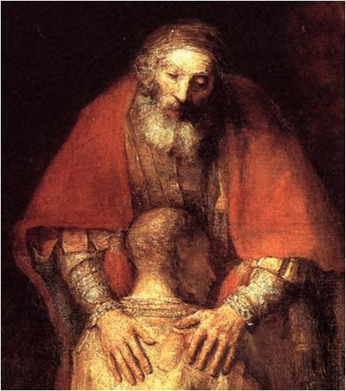](https://www.google.be/url?sa=i&source=images&cd=&ved=2ahUKEwjn7qrU_LnbAhUBLFAKHb2FCz0QjRx6BAgBEAU&url=https://www.pinterest.com/ronrichardson/henri-nouwen/&psig=AOvVaw3jo7ktTt56CWm0E9CEZMI4&ust=1528200501329762)

**Rembrandt: ‘De terugkeer van de verloren zoon’ (1668)**

Dit schilderij verwijst naar de parabel van de verloren zoon uit het evangelie van Lucas.

Kijk naar de grote gestalte van de Vader. Hij lijkt wel een aartsvader- oervader. De zoon verdwijnt als het ware in de schoot van de vader. Hij wordt als het ware gehuld in de grote mantel van de Barmhartigheid van de Vader. Uit het gelaat van de vader spreekt deernis: Hij heeft geleden, maar hij is gelaten.

Opvallend zijn de twee handen: Ze verschillen sterk van elkaar. De linkerhand is sterk en gespierd, korte vingers. Een echte mannenhand. Die hand lijkt niet alleen aan te raken, maar met kracht vast te houden.

De rechterhand is ontspannen, lange vingers, het lijkt wel een vrouwenhand. Deze hand houdt niet vast maar rust zacht op de schouder van de zoon, liefkozend en strelend. het si een moedershand. Rembrandt wil uitdrukken: God is vader en moeder: Hij houdt vast: zij liefkoost Hij bevestigt, zij troost.

De zoon verbergt zich in de schoot van de vader: we zien zijn gezicht niet: hij moet zijn gezicht niet verliezen; Zijn schamelheid wordt uitgedrukt door de kleren die met een koord rond zijn lichaam hangen. Kijk vooral naar zijn blote voeten. Zijn schoen of wat er van overblijft staat naast zijn blote voet: hij staat naast zijn schoenen. Ze tonen de berooidheid van de jongste zoon. Hij is niets meer en verdwijnt in het niets.

**Papa – Stef Bos**

Ik heb dezelfde ogen

En ik krijg jouw trekken om mijn mond

Vroeger was ik driftig

Vroeger was jij driftig

Maar we hebben onze rust gevonden

En we zitten naast elkaar

En we zeggen niet zoveel

Voor alles wat jij doet

Heb ik hetzelfde ritueel

Papa

Ik lijk steeds meer op jou

Ik heb dezelfde handen  
En ik krijg jouw rimpels in mijn huid  
Jij hebt jouw ideeën  
Ik heb mijn ideeën  
En we zwerven in gedachten  
Maar we komen altijd thuis  
De waarheid die je zocht  
En die je nooit hebt gevonden  
Ik zoek haar ook  
En tevergeefs  
Zolang ik leef  
Want papa, ik lijk steeds meer op jou  
  
Vroeger kon je streng zijn  
En ik heb je soms gehaat  
Maar jouw woorden  
Ze liggen op mijn lippen  
En ik praat nu  
Zoals jij vroeger praatte  
Ik heb een goddeloos geloof  
En ik hou van elke vrouw  
En misschien ben ik geworden  
Wat jij helemaal niet wou  
Maar papa, ik lijk steeds meer op jou  
  
Jij gelooft in God  
Dus jij gaat naar de hemel  
En ik geloof in niks  
Dus we komen elkaar na de dood  
Na de dood nooit meer tegen  
Maar papa  
Ik hou steeds meer van jou

**Willem Vermandere – De Vaders**

Een kindje dragen negen maanden  
dag en nacht is dat niet zwaar,  
‘k hore zeggen dat dat zeer doet,  
zalig zeer doet, is dat waar  
zo’n klein menske voelen groeien,  
zomaar diep onder uw vel  
ach wat weten vaders weinig,  
voor nen vader is dat kinderspel  
  
Een kindje dauwen is dat lastig  
en papke koken hoe doe je dat  
hoe leer je zo’n kind in ‘t potje plassen  
en hoe zet je zo’n kind in bad  
‘t heeft alweer een snottebelle  
en diene pamper is zoppenat  
heeft dat kind nu dorst of honger  
of is het moe, hoe weet je dat  
  
Wil het melkske of wil het water  
een appel een peer of een korstje brood  
van waar komen nu plots al die traantjes  
en van wat zijn die billekes rood  
vader moet nog zoveel leren  
kom pak dat kind maar op uw schoot  
wiegt het zachtjes in uw armen  
voor da’j’ ‘t weet is ‘t kindje groot

(op de CD ‘Op den duur’ – nr. 13)

Herman van Veen zingt ditzelfde nummer op de CD ‘Vaders’ – nr. 1

samenstelling van de teksten: geert dedecker